Nepozabna strokovna ČRNA GORA
za matrurante 2010

- dan, sobota, 25.09.2010 CELJE- KARLOVAC - SPLIT - NEUM – DUBROVNIK – BUDVA
Odhod izpred Gimnazije ob 1.30 uri zjutraj. Sledi udobna nočna vožnja proti Zagrebu ...Postanki po želji in potrebi.
... mimo Karlovca, Splita do Neuma, kjer bo v hotelu 4 *obilna topla malica. Nadaljujemo ob obali Jandranskega morja do Dubrovnika.
Z lokalnim vodičem se bomo sprehodil do mestnih vrat, imenovanih Pile po glavni mestni ulici Stradun. Ob njej si bomo ogledali Onofrijevo fontano, frančiškanski samostan z eno najstarejših lekarn v tem delu evrope, pa tudi cerkev Sv. Vlaha, Knežev dvor, katedralo z zakladnico… Kosilo okoli 14.30 Tri ure časa za samostojno potepanje po Dubrovniku ali kopanje.
V Rafailoviče (Budva) bomo prispeli okoli 19. ure. Namestitev v hotel, kratka osvežitev in večerja ob zvokih žive glasbe. Animacija „tekmovanje v plesu in igre spretnosti“

2. dan, nedelja, 26.09.2010 BUDVA – NJEGOŠI – CETINJE - LOVĆEN
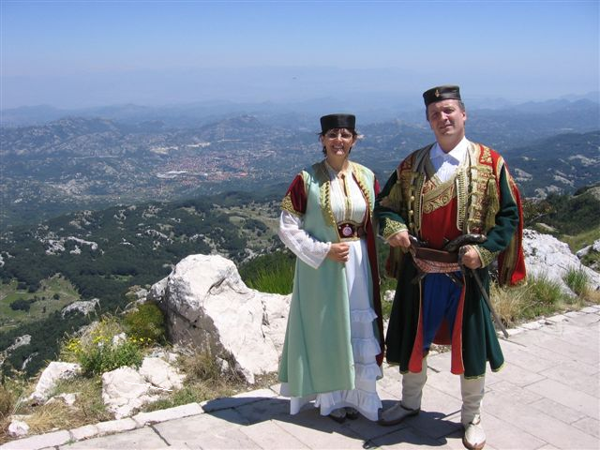
Po poznem zajtrku se bomo z avtobusom popeljali v Cetinje, ogledali si bomo rezidenco kralja Nikole I. Od tam se odpravimo na Lovćen, na višino 1748m n/v in si ogledamo mavzolej Petra Petrovića. Ko bo lakota potrkala na naše želodčke se zapeljemo do Njegošev, kjer bo degustacija pršuta, sira in domačega vina. Na povratku ob obali prosti čas za kopanje.
Ko se bo začelo temniti bomo prispeli v hotel. Sledi večerja. Ob zvokih žive glasbe animacijski program, ples, karaoke, tekomvanje v izedelavi najboljšega koktejla in drugih spretnosti.

3. dan, ponedeljek 27. 09. 2010 BUDVA – strokovni ogled - KOTOR
Po zajtrku bomo obiskali Gimnazijo „Danilo Kiš“ v Budvi. Z kolegi se bomo pogovarjali o šolstvu in učnem programu v Črni Gori. Ob 11.30 se odpravili v Kotor. Ogledali si bomo staro mesto – obzidje 4,5 km dolgo, ter trdnjava Sv. Ivana in pomorski muzej. Mesto je od 1979 leta pod zaščito Unesca. Ozke ulice z 12 trgi, mesto ki ima 10 cerkvah in še...in še. Organizirano kosilo okoli 14. ure.Sledi prosti čas za kavico in kopanje. Okoli 19.30 ure se vrnemo v hotel. Po večerji (organiziran prevoz) obisk diskoteke v Budvi. Povratek v hotel ob 2. uri zjutraj

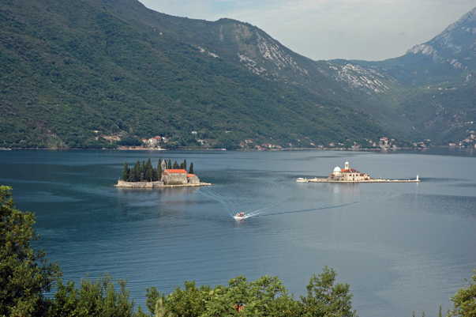
4 dan. Torek, 28.09.2010 KOTOR- SPLIT- CELJE
Po zajtrku se bomo ob 8. uri odpravili na poldnevni izlet z ladjo. Spoznali boste prelepi Bokokotorski zaliv in mesta kot so: Zelenika, Kumbor, Bijela, Morinj, Risan, Perast in Orahovac. Med vožnjo se bomo ustavili tudi na umetnem otočku Gospa od Škrpjele, kjer stoji baročna cerkev iz leta 1630. Cerkev je znana po Gospejini ikoni, otoček pa ima tudi veliko drugih znamenitosti. Le nekaj metrov stran najdemo otok Sv. Jurij na katerem prav tako stoji istoimenska cerkev. Okoli poldneva nas bo na ladji pričakalo kosilo. V Kamenaru nas bo že čakal naš avtobus in okoli 13. ure bomo zapustili Bokokotorski zaliv in se odpravili proti domu. V Radmanove Mlinice pri Omišu bomo imeli pozno kosilo - večerjo. Odhod domov okoli 19.30 ure

5.dan.Sreda, 29.09.2010 SPLIT- CELJE
Pot bo potekala mimo Splita po avtocesti, mimo Zagreba do Celja, kamor bomo prispeli predvidoma ob 2. uri zjutraj.

Cena min.: 53 oseb je 320 EUR
44 oseb je 399 EUR
30 oseb je 489 EUR

STORITVE: prevoz z visokokvalitetnim turističnim avtobusom, cestnine, parkirnine, 2 voznika,
3 x pol. v hotelu *** v 1 / 2 sobe ,
1x topla malica v hotelu 4 * v Neumu.
Strokovni ogled gimnazije v Budvi
ogled mesta Dubrovnika z lokalnim vodičem,
vstopnina za ogled pomorskega muzeja v Kotorju in lokalni vodič,
vstopnine Cetinja in rezidenco kralja Nikole,
vstopnina na Lovčenu,
vstopnina na otok Gospa od Škrpjele
degustacija pršuta in sira v Njegoših,
1x topla malica v Neumu 4*
1 x kosilo v Dubrovniku,
1 x kosilo v Kotoru,
1 x izlet z ladjo in kosilo,
1 x večerja v Omišu
vsi zunanji ogledi po programu,
vodenje vodiča z licenco (Lepa 041 978 ali Mateja)
organizacija potovanja,
dodatno zdravstveno zavarovanje,
nezgodno zavarovanje,
riziko odpovedi,
dnevnice spremljevalcev,
ddv.

ZA POTOVANJE POTREBUJETE VELJAVNI OSEBNI DOKUMENT POTNI LIST – OSEBNA IZKAZNICA!

DOPLAČILO:
- enoposteljna soba 46 € (za 3 noči)

- Plačilo na obroke: (februar 2010 do septembra 2010 ( 8 x 40 EUR..pri udeležbi 53 oseb)

V veliko veselje bi mi bilo osebno predstaviti in zagovarjati program, ki ga osebno vodim in poznam.

Program je kakovostno preizkušen. V letu 2009 sem po tem programu peljala Srednjo šolo iz Sevnice.(priložene reference)

Program bi lahko bil cenejši za 20 EUR, če bi namestitev bila v večposteljnih sobah in imeli skromna kosila.

